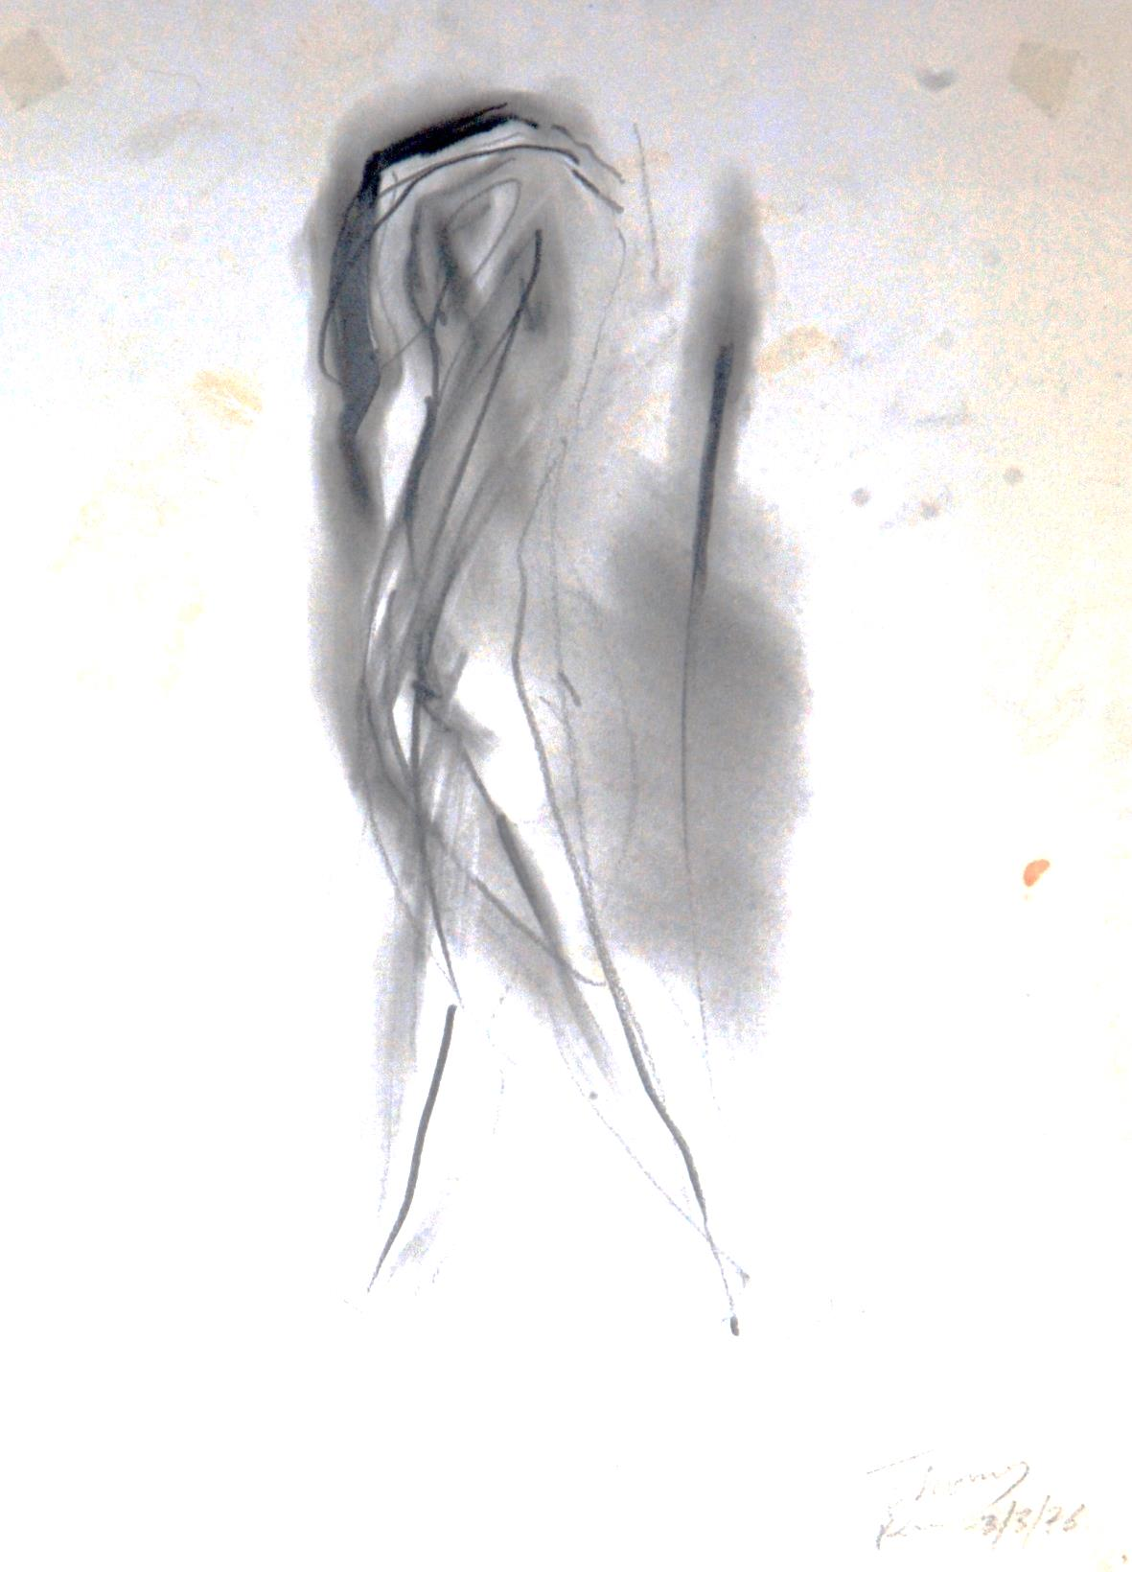
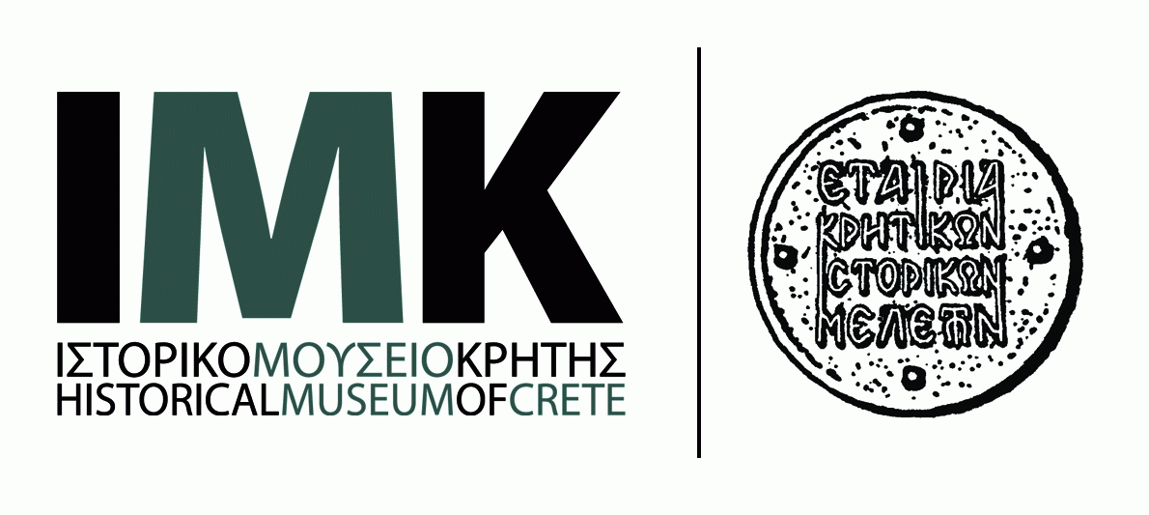

Μουσική εκδήλωση στο ΙΜΚ
«O κήπος με τα τραγούδια»

Αθηνά Καραταράκη, φωνή - Νίκος Κατσαράκης, κιθάρα

Πέμπτη 9 Μαΐου 2013, ώρα 21.00΄

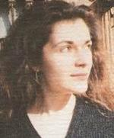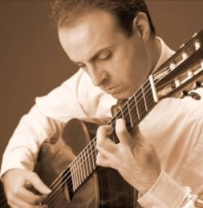

Μια ατμοσφαιρική μουσική βραδιά στον φιλόξενο χώρο του κήπου του προσφέρει το Ιστορικό Μουσείο Κρήτης την Πέμπτη 9 Μαΐου 2013, στις 21.00΄. Η Αθηνά Καραταράκη (φωνή) και ο Νίκος Κατσαράκης (κιθάρα) θα μας ταξιδέψουν από την Αγγλική αναγέννηση του John Dowland, στην παραδοσιακή μουσική της Ισπανίας, σε ποιήματα του F.G. Lorca μεταφρασμένα από τον Οδυσσέα Ελύτη και μελοποιημένα από τον Μίκη Θεοδωράκη, σε τραγούδια του Μάνου Χατζιδάκι και κομμάτια της Αθηνάς Καραταράκη.
Η εκδήλωση πραγματοποιείται στο πλαίσιο της περιοδικής έκθεσης του Ιστορικού Μουσείου Κρήτης «Θωμάς Παπαδοπεράκης. Ζωγραφική» που κλείνει τέλος Μαΐου. To Μουσείο θα παραμείνει ανοικτό τη βραδιά της εκδήλωσης από τις 20.00’ έως τις 23.00’ ώστε να έχουν την ευκαιρία οι φίλοι του να επισκεφθούν την περιοδική έκθεση.

Είσοδος ελεύθερη

ΑΘΗΝΑ ΚΑΡΑΤΑΡΑΚΗ
Από πολύ νωρίς ασχολήθηκε με την ποίηση και το τραγούδι. Μελέτησε κλασικό τραγούδι και σπούδασε στη Φιλοσοφική Σχολή στο Πανεπιστήμιο Κρήτης. Το 1996 έγραψε τους στίχους και τραγούδησε με τον Γιάννη Παλαμίδα στο δίσκο "Στης νύχτας το φως", που τη μουσική έγραψε ο Παναγιώτης Μάργαρης. Τραγούδησε το ανέκδοτο έργο του Νότη Μαυρουδή "Νυχτολόγιο χειρός" σε ποίηση Κώστα Καναβούρη. Ο Νίκος Μαμαγκάκης μελοποίησε στίχους της που τραγούδησαν η Σαββίνα Γιαννάτου, η Μελίνα Κανά, ο Δημήτρης Κοντογιάννης, η Σοφία Παπάζογλου. Μετέφρασε Σαπφώ, Παλατινή Ανθολογία και το "Ασμα Ασμάτων", για την παράσταση "Τα ιερά τραγούδια του έρωτα" σε μουσική Νίκου Μαμαγκάκη και σκηνοθεσία Μιχαήλ Μαρμαρινού, που παρουσιάστηκε στο Μέγαρο Μουσικής Αθηνών (Νοέμβριος 2000). Τραγούδησε το "Μαουτχάουζεν" των Μίκη Θεοδωράκη και Ιάκωβου Καμπανέλη, σε συναυλία που διοργάνωσε η Παγκρήτιος Ένωση στο Καλλιμάρμαρο (Ιούνιος 2001) προς τιμήν του συνθέτη. Ποιήματα της εκδόθηκαν με τον τίτλο "Μπετόν Αγγέλου" (Εκδόσεις Οδός Πανός). Με τον τίτλο "Gosamui" κυκλοφόρησε τραγούδια της (Μάιος 2003). Έχει κάνει πολλές συναυλίες, έχει ηχογραφήσει για το Γ΄ πρόγραμμα της ελληνικής ραδιοφωνίας και για την κρατική τηλεόραση. Μετέφρασε το Συμπόσιο του Πλάτωνα. Παράλληλα εργάζεται ως φιλόλογος στη Μέση Εκπαίδευση.

ΝΙΚΟΣ ΚΑΤΣΑΡΑΚΗΣ
Γεννήθηκε στο Ηράκλειο Κρήτης το 1974. Ξεκίνησε τις σπουδές του στην κιθάρα σε ηλικία 16 ετών, αποφοίτησε με Πτυχίο και στη συνέχεια με Δίπλωμα Σολίστ στην τάξη του Κώστα Κοτσιώλη, ενώ παράλληλα σπούδασε Ανώτερα Θεωρητικά, Αρμονία και Αντίστιξη με τον Συνθέτη Σπύρο Μάζη. Απέσπασε τα Διπλώματα Εκτέλεσης LLCM και τα FLCM από το London College of Music καθώς και το FTCL από το Trinity College of Music. Στη συνέχεια σπούδασε στο Πανεπιστήμιο Mozarteum στο Salzburg της Αυστρίας, στην τάξη του Eliot Fisk, από όπου αποφοίτησε με "Baccalaureate Artium" (Bachelor of Arts) και με "Magister Artium" (Master of Arts). Κατά τη διάρκεια της φοίτησης του παρακολούθησε μαθήματα με τους Wolfang Gutmann, Maria Isabel Siewers και Agustin Wiedeman, Simone Fontanelli κ.ά., ενώ παράλληλα ασχολήθηκε με τις εξής διπλωματικές εργασίες: "Η ζωή και το έργο του Μίκη Θεοδωράκη", "Ο Manuel Ponce και η προσφορά του στην Κλασική Κιθάρα" και "Οι παιδαγωγικές ιδέες του Αδαμάντιου Κοραή" υπό την καθοδήγηση της Michaela Schwarzbauer. Στην Αυστρία συνεργάστηκε με τον οργανισμό διοργάνωσης συναυλιών "Jehudi Menuhin live music now" με την Σοπράνο Μυρσίνη Μαργαρίτη. Έχει επίσης συμπράξει ως σολίστ με την Ορχήστρα Πνευστών της Χαϊδελβέργης. Ο Νίκος Κατσαράκης είναι Καθηγητής και Διοικητικός Διευθυντής στο Δημοτικό Ωδείο Νέας Αλικαρνασσού.

--------------------------------------------------------------------------------------------------------------------------------------------------
ΕΤΑΙΡΙΑ ΚΡΗΤΙΚΩΝ ΙΣΤΟΡΙΚΩΝ ΜΕΛΕΤΩΝ - ΙΣΤΟΡΙΚΟ ΜΟΥΣΕΙΟ ΚΡΗΤΗΣ
Σοφοκλή Βενιζέλου 27 / Λυσιμάχου Καλοκαιρινού 7, 71202 Ηράκλειο, Κρήτη
Τηλ.: 2810-283219, 288708 / Fax: 2810-283754 / e-mail: info@historical-museum.gr / www.historical-museum.gr

